多謝閣下選用"大利市"DacEasy 全能會計系統

閣下除了可以用DacEasy Accounting來處理全盤帳外, 更可以出發票, 處理業務上之需要.

Billing Function就是出發票的功能. 您可以用Laser Printer, Ink Jet Printer 將發票印在白紙上, 如要過底, 即是印一次, 可以出幾張發票, 印謂的多層葯水紙, 就要用到Dot MatrixPrinter, 例如Epson的LQ-850, LX-300等Printer.

貴公司可以參考DacEasy HK Ltd. 提供的樣版自行找供應商印製, 或向DacEasy HK Ltd. 選購, 好處是小量供應也可, 不用儲存大量單據.

選用DacEasy HK Ltd. 之單據, 要配用合用的格式. 這格式可以免費在http://www.daceasy.com.hk下載.

下載後之檔案名稱為Invoice1.FMT, 請依以下步驟抄入DacEasy之工作區, 即可使用

步驟:

- 首先將磁碟內或下載的Invoice1.FMT檔案複製到在Daceasy所使用公司的目錄內,例如:我在DacEasy內的使用公司路徑(Path) C:\Daceasy\AC\Sampdata,這樣便將Invoice1.FMT檔案複製到這裡.
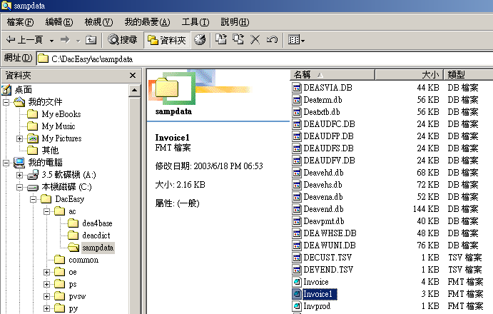

2.) 在DacEasy主畫面的菜單選擇 Edit -> Defaults -> Forms Setup,當打開Edit Forms Setup的視窗後, 在右邊的功能圖案選擇Name或按F9功能鍵,當進入了Format File Name的視窗後在Format內的Invoice欄中,將原有的的Invoice Format名稱改為"Invoice1",然後按"OK"或"F10"功能鍵離開所有畫面回到DacEasy主畫面.

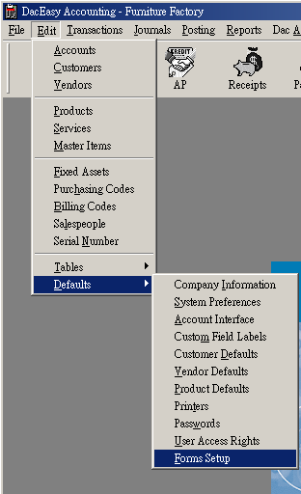

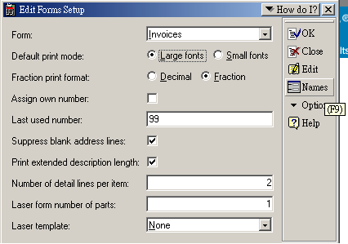

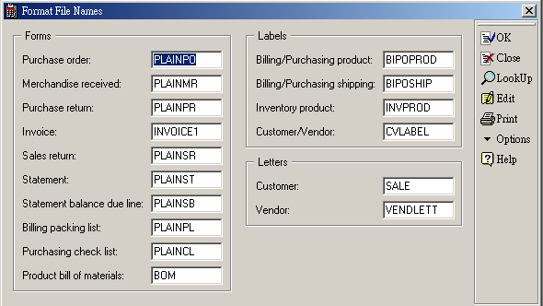

- 在DacEasy主畫面的菜單選擇 Edit -> Table -> Messages,當進入了Edit Message Code 的視窗,請加一個 Message , 內容請鍵入"Goods Recevied By :", 然後選取 "Default Fooder Message For Billing" (注意: 如果內裡已有預設的Message給Billing Fooder使用, 請先將預設的Message內的Default Fooder Message For Billing的選擇取消),當完成設定後按 "OK"或"F10" 功能鍵, 離開所有畫面回到主畫面.

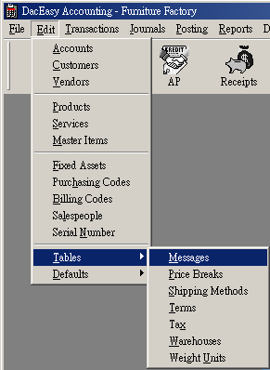

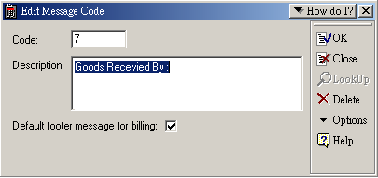

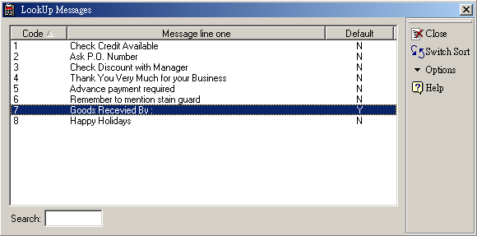

4.) 在DacEasy主畫面的菜單選擇 Edit -> Defaults -> Forms -. Setup,當打開Edit Forms Setup的視窗後, 在Form那欄選擇"Invoice", 然後在右邊的功能圖案選擇"Edit"或按"F3"功能鍵, 當進入了Invoice 格式編輯畫面後, 在右邊的功能圖案選擇"Lookup" 或按"F5" 功能鍵,便會出現一個"Select the variables you wish to veiw" 的畫面, 在這裡選擇"Company"的按鍵,當進入了"Company ID Variables" 的畫面, 將Field Name內的"CO_ADDR1,CO_ADDR2,CO_ADDR3和CO_NAME" 在"Justification"欄內預設的"C"改為"N",更改方法:只要用鼠標選擇要更改的項目, 再按右邊的功能圖案的"Justify"或按功能鍵的"F7"去轉換則可.

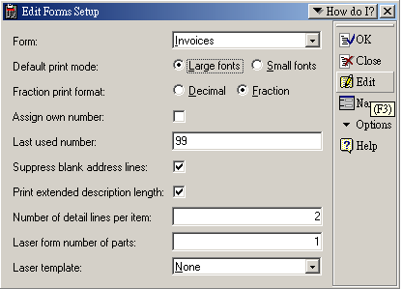

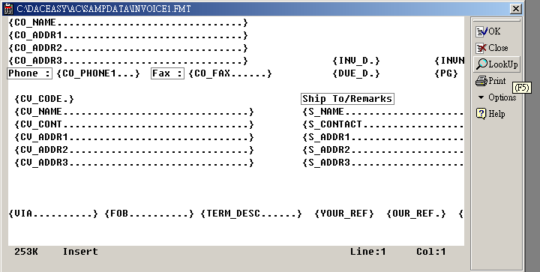

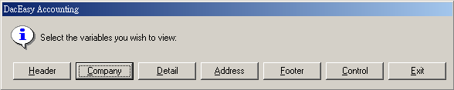

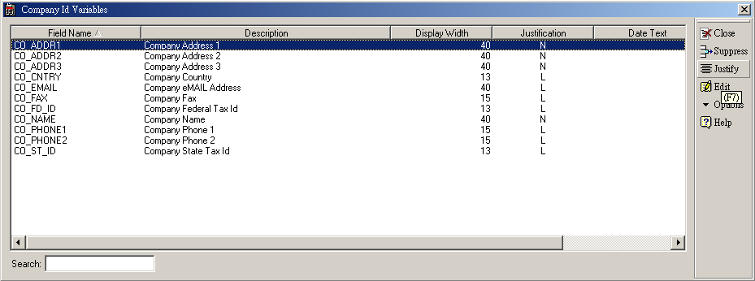

5.) 最後在第一次列印Invoice時, 當進入到"Report Loyout-Invoice"的視窗時, 選擇"Page"那頁, 將Paper Size 改為 "Custome Size", 再將Width保持在"8.50"", 在"Height" 改為"7.00"", 致於上下左右的 Margin 位可根據自己的需要更改.

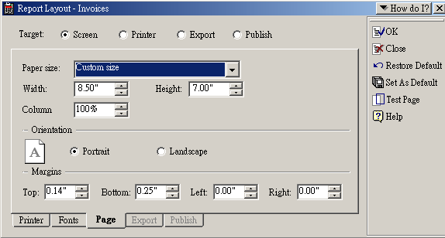

範本 :

